調查意見

案 由：審計部108年度中央政府總決算審核報告，金門國家公園管理處接管之軍事營區，已陸續整建修復及活化再利用，惟部分營區接管已逾10年尚未整建或活化再利用，且未落實效益評估作業，亟待研謀改善案。
審計部108年度中央政府總決算審核報告，金門國家公園管理處（下稱金管處）接管之軍事營區，已陸續整建修復及活化再利用，惟部分營區接管已逾10年尚未整建或活化再利用，且未落實效益評估作業，亟待研謀改善案。為釐清事實，經詢據審計部、國防部及金管處釐清相關疑義，並於110年3月16日、17日會同金管處會同前往各接管之軍事營區現場履勘並聽取業務簡報，110年3月18日約詢金管處、財政部國有財產署北區分署金馬辦事處（下稱金馬辦事處）及金門縣政府（觀光處、文化處、地政局）後，茲臚列調查意見如下：

金管處雖歸納分析目前26處接收營區原貌保存原因，並建立未來整建先後原則，但原貌保存方式決定後，仍應適時檢視評估有無先行「修復」之急迫性後，再予進行保存維護管理。

按「金門國家公園軍事營區接管保存維護利用原則」第3點載明：「接管之軍事營區在不破壞現有工事主體結構或國防安全需要時隨時使用之原則下，採原樣修復保存或活化利用為之。」是以，完成接收管理之軍事營區除活化利用外，其餘則應以原樣修復後再予保存維護，自應視接管營區之整修復原需要先行修復，而非僅依現況予以原樣保存。

據審計部查核意見，自88至108年底止，金管處逐年接管之軍事營區計56處中，雖已逐年編列預算，分年分區辦理軍事營區整建修復活化作業，惟除活化開放使用營區外，採現況保存並俟未來預算狀況再辦理整建（修復）活化利用者有26處營區，而其中竟有部分接管已逾10年仍無法完成整建（修復）作業及活化再利用之軍事營區，故金管處為避免軍事營區長期閒置，應研謀整體性之整建（修復）及活化再利用具體因應作為，以利戰役史蹟之保存維護。

金管處表示，前述26處空置營區先採原貌保存原因，除受限於預算未能於短期間完成營區整建修復為主要因素外，經分析歸納尚有五大主因如下:

產權複雜：營區範圍或其主要建築涉大量私人土地，如武威二、埕下三、蜈蚣山四、蜈蚣山五、蜈蚣山八、虎堡六等營區。

交通不便：未有道路經過或出入通道需經過私人土地，如南山六、后扁五、寨仔山一、黃厝五等營區。

營區主要建築結構有安全疑慮或其範圍內有崩塌之危險者：如黃厝六、紅土溝一、虎堡一等營區。

營區周邊未有其他據點勾連：其整修活化再利用無法形成經濟規模，如白龍潭、南山五、大東山一、復興島、東割灣四、后嶼坡等營區。

營區未有突出之條件亟須立即整建活化再利用者：如庫北、光武三、黃厝一、四維六、紅土溝五等營區。

然而前述採原樣保存之軍事營區，確有屬偏遠維護不易，或因產權複雜無法釐清，或因建築結構有崩塌危險之安全疑慮等因素，致短期尚無修復或活化計畫，然此等軍事營區其碉堡、防禦工事，倘再評估不具文資保存價值者應可排除列管範圍外，若因修復所需之法定前置程序工作、修復，涉及特殊工法所需成本，有較一般性營建工程為高時，而無法緊急處理，當依「文化資產保存法」第8條規定向中央主管機關申請協助，以避免珍貴戰役史蹟毀壞佚失。

綜上，金管處雖能歸納分析目前26處原貌保存考量原因，並建立未來整建先後原則，但原貌保存方式決定後，仍應適時檢視評估有無先行「修復」之必要、急迫性後，再予進行保存維護管理，並保持機動性或滾動式管理方式；甚為緊急保存珍貴戰地史蹟，當依文資法相關規定儘速尋求中央或地方文化主管機關介入協助。

緊急保存珍貴戰地史蹟，應即依文化資產保存法相關規定洽請中央或地方文化主管機關介入，協助研處適當保存方式。

經查位在烈嶼鄉西北角湖井頭戰史館與貓公石濱海休憩區的環島自行車道上，緊鄰著海邊的紅土海岸凹陷處有一處當地名稱為「紅土溝」之灘地，因軍管時期研判該沙灘是敵軍可行非正規登陸之海灘，為防止敵軍趁潮汐侵犯，因此早年軍方設有三處據點。嗣經軍備局陸續檢討釋出，故金管處分別於92年9月、93年7月及105年11月接管紅土溝一營區、三營區及五營區（位置略圖如圖一），其中紅土溝三營區（L-36據點）整修後已於99年7月開放作戰役史蹟展示，至於紅土溝一營區則接管長達十餘年仍無法進行整修維護，經詢據金管處說明緣由，主要係考量該處營區主要建築結構有安全疑慮且其範圍內部分建築物有崩塌之危險，復又因位處偏遠等原因，方暫時以原貌保存方式管理（另紅土溝五營區營區則係該據點未有突出之條件亟須立即整建活化再利用者）;而該處也說明現況雖以原貌保存方式，該等管理維護方式僅是暫時性，未來仍會依據各軍事營區資源豐富度及區位條件等進行評比，擇其優者列為未來優先整修重點。而評比項目包括有是否位處重要戰略位置或特殊景觀、面積及設施是否具相當規模及發展為解說展示或遊憩服務場所之條件、是否具有特殊或隱匿工事、位處聚落或景點周邊或土地權屬單純者等項目，再將各已接管之軍事營區依其評比分數擬定修復順序，以便嗣未來預算到位後即可進行整修。

本院於履勘紅土溝一營區現場時，經發現該軍事營區據點確實位屬偏遠，且交通不易到達之處，但因其位置險要，恰與紅土溝三營區形成箝制「紅土溝」灘地登陸重要據點，再者其建築工法係利用既有地形特點及當地海邊現有資材所構建，為他處軍事據點建築工法之所無，極具高度保存價值，應可考量納入整修維護範圍，然現況卻僅以原貌保存方式處理殊為可惜，復因該據點臨進海岸，本亟容易受海水風化侵蝕毀壞(現況照片如圖二)，故金管處如受限年度預算限制，未能盡速排定整修維護，該營區據點恐因自然風化毀壞滅失，前述「文化資產保存法」既明載文化主管機關有協助或補助之機制，類此有緊急保存價值之珍貴戰地史蹟，金管處可依文化資產保存法相關規定洽請中央或地方文化主管機關介入，協助研處是否具有保存價值及其適當保存方式。

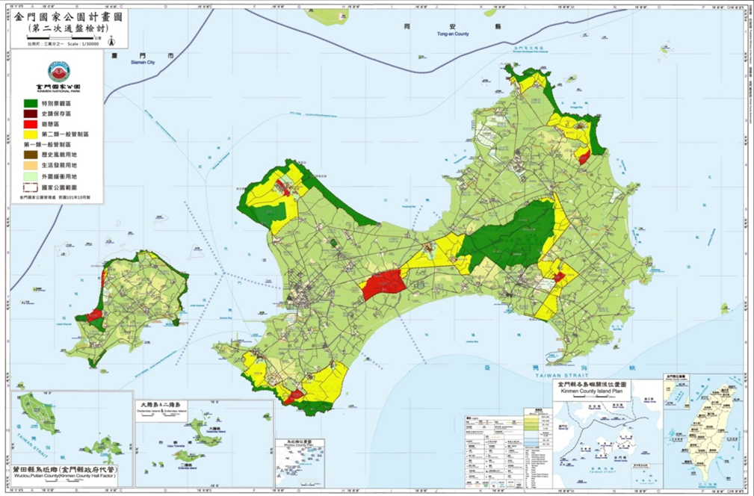
紅土溝三營區
L-36據點
紅土溝五營區
紅土溝一營區

圖一 紅土溝營區位置示意圖

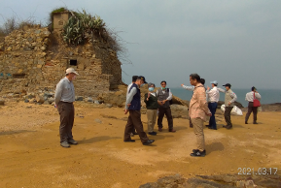 | 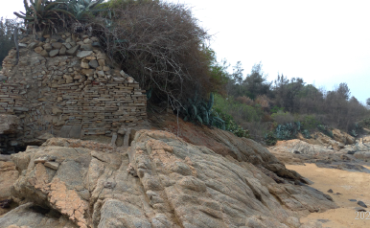 | 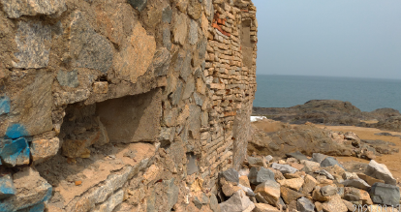
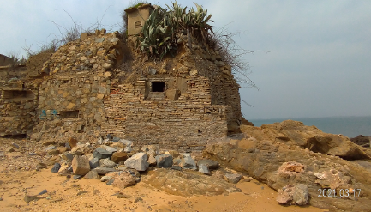 | 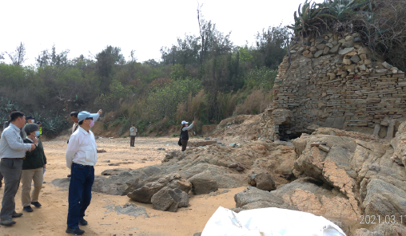 | 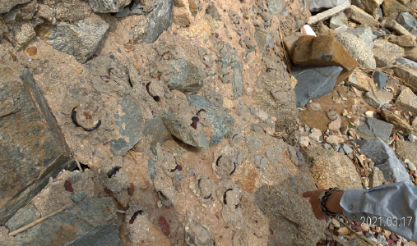

圖二 紅土溝一營區（海防據點）

針對公私土地交錯產權複雜之軍事營區，允應儘速擬具妥適處理計畫，建立齊一管理維護機制，避免具有歷史保存珍貴軍事建物因失管或無法管理而致頹圮滅失。

金管處將已接管軍事營區部分採原貌保存原因中，係部分軍事營區範圍或建築本身跨涉私有土地，因而造成產權複雜遲無妥適方式與私有地主協調處理，除造成金管處所接管軍事建築無法修建維護之困境，亦間接引起毗鄰土地公共衛生與環境治安之疑慮，甚至部分營區現場之建物呈現毀壞荒蕪之現象。以該處所接管武威二營區(現況照片圖三)為例，即可發現該營區位處與私有民宅交雜之處，而營區範圍內更有多棟建物，其中建築形式較具規模之中正堂，卻因位處私有土地，因迄今無法與土地所有權人達成協議已取得土地合法之使用，故至今無法進行整建修繕，以致建物逐年毀壞頹圮，空置的建物亦容易成為治安死角，徒增管理之困擾。
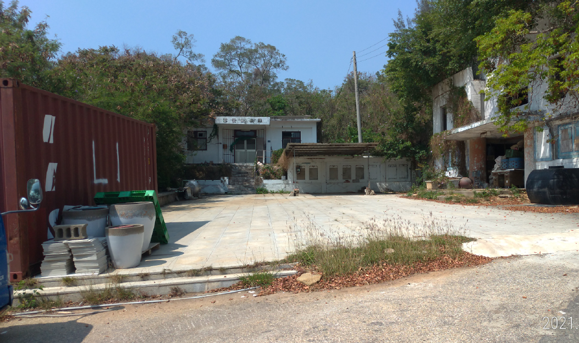 | 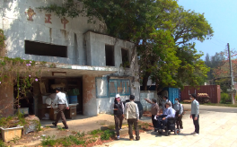 | 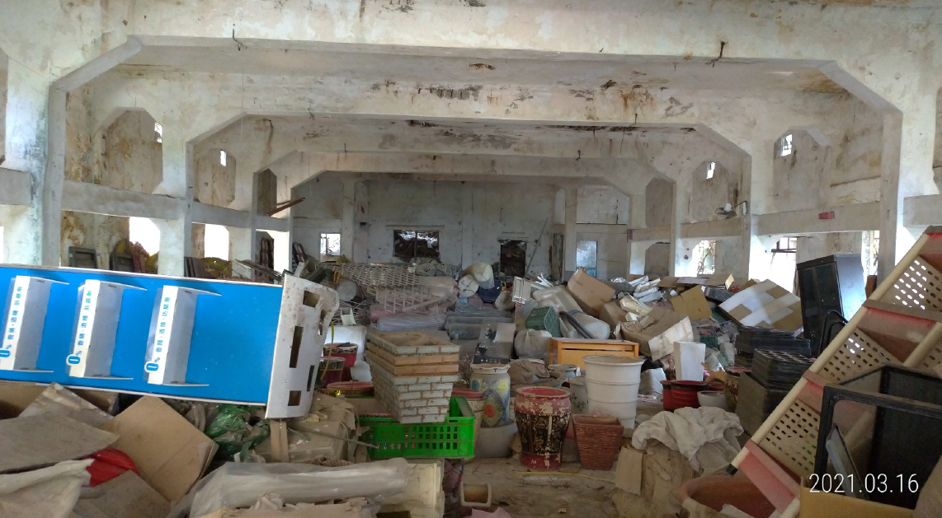

圖三 武威二營區（公私有土地夾雜）

金管處並表示，在尚未研議出類此公私有土地交雜或建物跨占私有土地妥適處理方式前，會依據營區土地及建物之權屬登記情形及利用與保存價值加以分析後，研擬未來產權複雜之空置營區保存維護作法(原則)如下：

產權複雜但營區建築具高度保存價值者：適時與土地所有權人溝通，盡量爭取預算辦理價購，或協調國有財產署辦理「以地易地」以取得土地，以利後續保存維護及活化運用。（如武威二、虎堡六、后嶼坡營區等。）

產權複雜且營區建築經評估不具保存價值者：提「金門國家公園軍事營區接管保存維護利用推動小組」會議討論，並送金門縣文化局評估不具文資保存價值後予以拆除。（如埕下三、蜈蚣山四、蜈蚣山五、蜈蚣山八營區等。）

金管處說明對於營區範圍內涉及私有地問題，依前述原則作法，該處曾與土地所有權人召開會議協調，並多次赴其個別居所與所有權人非正式協商，惟各該所有權人普遍認為價購金額偏低，且基於珍惜祖產觀念不願出售。金管處另考量於戰地政務時期為軍事戰備需要，國家往往逕行以徵購、青苗補償方式或強行使用私有地作為軍事營區，迄今仍未有合適之補償，因此為促進土地正義、補償人民權益，故認為目前仍不宜採取強制徵收方式，希望透過其他民眾能夠接受的方式取得該私有地，以致迄今仍有未能取得營區內之私有地情事。而基於戰役史蹟資源永續經管的目標，未來仍朝向以營區整體保存為優先考量，至於營區內公、私有地交雜課題，尋求妥適處理方式，或許能將私有土地交換或調整至營區外圍，如此將不致影響私人權益，且有助營區整體規劃利用。

綜上所述，針對公私土地交錯產權複雜營區，要取得土地合法使用，雖於短期間恐難達成目標，但目前金管處所提擬之對策，無論是對具高度保存價值建物積極協調價購(土地)或評估不具文資保存價值後予以拆除等之方式，至少係建立對公私交雜土地予以積極處理方向，但處理原則制度建立後仍得靠積極有效執行，方能齊一未來軍事營區管理維護機制，避免具有歷史保存珍貴軍事建物卻因公私權利長期無法清理，而致失管頹圮滅失。

金管處受限組織編制、預算執行量能及對戰地文化史蹟專業限制，致發生軍事營區建物或工事接管多年仍無法修復情事，應結合國防部、文化部、財政部共同審慎評估接管原則，訂立跨部會合作機制。

查金門於81年11月7日終止戰地政務，82年2月7日開放觀光，為能妥善保存維護本地區之人文史蹟及自然地景，地方政府及立法委員相繼建議將金門規劃為國家戰役紀念公園以保護此等珍貴資產。於是內政部建議將金門地區之部分區域規劃為「國家戰役紀念公園」，納入國家公園系統中，並經行政院經建會於82年3月10日第680次委員會決議原則同意辦理，建議交由國家公園計畫委員會討論後依法定程序辦理。而內政部國家公園計畫委員會於84年2月17日第29次委員會審議通過金門國家公園計畫後，提送行政院並於84年5月18日經行政院2431次院會核定通過，惟將名稱由「金門戰役紀念國家公園」改為「金門國家公園」，以彰顯金門地區在戰役史蹟、文化及生態景觀之整體環境特色。行政院並於84年5月25日台84內字第18670號函復內政部公告，並於84年10月18日成立金管處。

金管處表示，其轄管金門國家公園區域範圍包括「古寧頭區」、「太武山區」、「古崗區」、「馬山區」、「烈嶼區」等5個區域，總面積約計3,528.74公頃，約占金門縣所轄面積23.14%，預算員額編制雖僅61人，然為因應業務分工需要仍設置有企劃經理課、環境維護課、保育研究課、遊憩服務課、解說教育課、東區管理站、西區管理站及烈嶼區管理站等。並說明其積極接管軍方釋出之軍事營區緣由，主要係因軍方檢討釋出之軍事營區若沒有相關單位願意接管，依國有財產法規相關規定，原則上須將營區地上物騰空後，變更為國有非公用財產後歸還由財政部國有財產署管理，但是「保護（國家公園）區內重要戰役紀念地及紀念物，以培養國民緬懷前人捍衛國土之犧牲奉獻精神」為金管處最重要的目標之一，為避免這些珍貴的軍事遺跡損毀，造成軍事文化資產上不可彌補的損失，因此雖在預算逐年減少的狀況下，仍盡量配合軍方辦理釋出營區撥用接管事宜，盡最大的力量保存這些珍貴的軍事文化資產。

金管處解釋當國防部擬釋出軍事營區前，該處會先以「軍事營區維護利用原則」第2點各項原則標準予以先行評估，例如1.是否位處重要戰役紀念地、2.或位處重要戰略位置或特殊景觀者、3.是否面積及設施具相當規模，並具發展潛力者、4.具發展為解說展示或遊憩服務場所之條件者、5.具有特殊或隱匿工事者、6.位處傳統聚落周邊，並能與其為整體規劃者、7.其他經「金門國家公園軍事營區接管保存維護利用推動小組」（下稱推動小組）審議通過者為優先辦理營區接管事宜。是以，經過金管處評估優先接管之軍事營區，在戰地歷史意義上均具相當程度之軍事文化資產價值，殆無疑義，然相關軍事營區既經多重審慎評估有接管維護之必要，卻在審計部稽核時發現，已接管之軍事營區雖逐年修復整建並開放參觀使用已達30處，卻仍剩餘有26處迄未修復整建（部分甚長達10餘年）未修復整建或仍待預算經費到位後方能整建之軍事營區，顯然金管處接管各軍事營區前，或許已考量其歷史意義或戰略位置顯要特殊或具獨特景觀等等價值，但該處本身組織編制人力及預算執行量能卻發生未能配合或負擔之情事。

另經詢據國防部表示，依軍備局工程營產中心南部地區工程營產處（金門分遣所）近期所提供之資料分析彙整，初步確認目前在國家公園計畫範圍內，擬再釋出之無運用空置營區尚有29處，其中「寧頭區」4處、「太武山區」9處、「古崗區」10處、「馬山區」2處、「烈嶼區」4處，土地總面積約達429,562.06平方公尺，除含括公私有混雜土地外，地上建物或戰地建築工事數量亦高達數百餘處，可預見國防部擬釋出軍事營區未來可能衍生之龐大維護人力、修護成本等，均將成為接管機關鉅額之負擔，以金管處61人組織編制除需管理原有3,500多公頃國家公園範圍外，尚需對陸續接管軍事營區進行活化利用或進行專業之維修管理，其負責業務可謂是繁雜細瑣。另據金管處表示，針對前述國防部擬再釋出軍事營區，於110年第1次推動小組會議中，已再初步篩選寒舍花、寨仔山二、龍陵湖、金剛堡二、光武二、瓊林五、前山門、嚨口一、湖南二、蜈蚣山七、小古崗一等11處較符合該處後續保存維護及活化再利用等經營管理需求，並擬就此11處營區再擇期辦理撥用前現地會勘，俟現地會勘結果再決定是否辦理後續撥用事宜。惟就目前金管處已有多處接管多年仍無法整建之軍事營區現況，現有之組織量能或預算是否足以再負擔，確實有必要對原有「軍事營區維護利用原則」評估標準再予以檢視及修正。

綜上，以金管處現有人力編制轄管面積高達3,500餘公頃金門國家公園範圍區域，其業務負擔應屬繁重，再則國家公園範圍內尚有各空間展館、遊客中心及需保存維護之傳統建築等維護經費龐鉅，致使部分接管之軍事營區長期受限於整修維護經費預算分配無法一次到位，間接造成軍事營區建物或工事接管多年仍無法修復情事，另，該處固有文化行政職系編組同仁，偏重解說相關工作，因此金管處既受限組織編制、預算執行量能及對戰地文化史蹟專業限制，未來軍事營區於檢討釋出前，金管處除應考量前述各項限制因素外，應再協同國防部、文化部、財政部共同審慎評估（修訂）接管原則，建立跨部會合作機制。

金管處可考量改以定期召開推動小組會議，並檢視分析現有活化利用經營後效益，並提供滾動式改善建議，以落實軍事營區整體利用效益提昇。

據「金門國家公園軍事營區接管保存維護利用原則」第5點規定：「為辦理軍事營區活化利用評估事宜，金管處得設置推動小組審查之。」第6點規定：「推動小組之任務如下：（一）軍事營區接管保存之審查。（二）軍事營區活化利用方式之審查。」第7點規定：「推動小組由金管處邀請上級機關、地方政府、有關機關、專家學者、當地居民代表及處內有關人員組成，且外聘委員名額應占三分之ㄧ以上。……」第8點規定：「軍事營區經接管保存維護利用後，得定期辦理活化利用效益評估。」可見推動小組之委員專業領域齊備完整，均為熟悉當地歷史文化背景之機關代表、學者或專家，而該小組召開雖以軍事營區接管保存之審查及活化利用評估為其主要任務，然則活化利用後之效益，可為其任務項目之一，藉此瞭解個案活化利用之成果，並作為後續及其他尚未活化利用之軍事營區據點。

另外，審計部查核發現推動小組成立近9年僅召開2次會議，未能有效發揮審查軍事營區接管保存及活化利用方式之情事。經金管處說明確實依據「金門國家公園軍事營區接管保存維護利用原則」規定成立4屆「推動小組」，但其中第2屆、第3屆雖有成立推動小組，但並未召開小組會議主要原因，係軍方營產單位釋出無運用空置營區時，除要配合防區部隊需求辦理外，並非每一年度均有營區釋出計畫，且金管處也並非每一年度均有充裕的預算辦理軍事營區整建及活化再利用工作，故若該年度軍方無空置營區釋出，且金管處並無完成已接管營區整建工作，則無成立並啟動推動小組辦理「軍事營區接管保存之審查」及「軍事營區活化利用方式之審查」事項，故有部分年度該處並未召開推動小組會議，甚或有3個年度因無需要並未成立推動小組。

由上論述可知，推動小組設置時機及運作機制，係為辦理軍事營區活化利用方式之事前評估事宜，或著重在軍事營區接管前之審查為主要任務，然「金門國家公園軍事營區接管保存維護利用原則」既然規範推動小組之組成有地方政府、專家學者及居民代表等，著眼於該等組成具有之專業性及在地化特色，均可為軍事營區活化利用效益之提出最好之建議，應可不受限於該維護利用原則既定任務框架，而以常態形式召開會議。金管處雖表示若遇經營方向較為多元、量體較大或位於敏感地區之營區，其實亦會以召開「推動小組」會商討論未來活化利用辦理方式，既然軍事營區接管維護利用後，有辦理活化利用效益評估之需求及規定，考量利用改以定期召開推動小組會議舉辦方式，同時檢視分析現有活化利用經營後效益，並提供滾動式最佳改善建議，以落實軍事營區整體利用效益提昇。

由於金門縣戰役史蹟數量龐大、類型眾多，更因曾見證兩岸冷戰時期的特殊歷史背景，如何將軍事主題園區觀光產業充分發揮，提升地方經濟發展，金管處與金門縣政府應持續加強戰地史蹟與觀光旅遊雙方合作，期加速達成金門地區發展軍事主題園區特色觀光目標。

金門由於在近代戰史上經歷了古寧頭大戰、八二三砲戰、九三砲戰等多場戰役，而留下多處代表性戰役史蹟紀念地，並因長期實施戰地政務體制，保存完整而特殊的自然生態體系，因此，戰地觀光產業的經濟活動發展成功與否，關係能否帶動金門地區經濟，當初成立金門國家公園初衷本即是以「戰役紀念」為其重要的功能定位，金管處84年成立後積極接管軍方檢討釋出之軍事營區理由便是以「保護區內重要戰役紀念地及紀念物，以培養國民緬懷前人捍衛國土之犧牲奉獻精神」為該處最重要的目標之一，且為避免這些珍貴的軍事遺跡損毀，造成軍事文化資產上不可彌補的損失，在預算逐年減少的狀況下，仍盡量配合軍方辦理釋出營區撥用接管事宜，盡最大的力量保存這些珍貴的軍事文化資產。而金管處對於接管之軍事營區除部分特殊原因需以原樣修復保存方式為之外，活化利用則兼採遊客服務、解說展示、戰役體驗、觀光遊憩等綜合活用方式來經營，希望能將戰地紀念的效益發揮最大，例如，翟山坑道在整建後開放供公眾參訪，目前亦為金門重要的遊客服務景點，除具備提供全民國防教育的重要功能，並兼具有戰役體驗、觀光遊憩、解說展示等不同面向的機能，而為加強遊客服務功能，並以公開招標的方式委託經營賣店，提升遊客服務的品質，期使軍事據點整修活化再利用能夠發揮最高之效益(惟另據民眾陳情建言此種經營賣店方式是否違背或破壞原有戰地史蹟意義等，亦值得金管處未來納入後續活化利用效益評估檢討之參考)。

總觀整體金門地區軍事主題園區觀光產業是否能順利提振發展，尚需要政府機關間橫向密切合作，方能發揮乘數效益之功效，據金門縣政府表示，對於戰地史蹟維護政策，該府係以保存、轉譯到創生三種階段方式來達成，該府並說明由於國軍精實案之後逐年撤軍，近年來據點、營區的釋出愈來愈多，一方面需解決私有土地還地與民的要求外，另一方面則是公有土地再發展的課題，再來還需面對戰地文化景觀保存與活化利用的考量，這些不同的需求，若無好的計畫或政策，就會陷入保存與發展之間的對立，也會喪失金門原有的特色，因此「分級治理」是縣政府現階段非常迫切的工作。首先要進行的就是透過價值評估，對過去歷史所遺留下來的戰地文化景觀進行「型態分類」、「價值分級」，區分出不同類型的個案之等級，屬於最高價值的第一級以「保存」為目標，成為歷史教育、環境體驗的場域；中間的第二級以「轉譯」為手段，可以成為旅宿、露營、社區文化展示園區等活化利用；較不具價值的第三級則以「創生」為方法，特別是各種地方創生有關的商業經營模式，可以讓不同條件、不同價值的戰地文化景觀找到適合的發展方式，最重要的除了縣政府內部的整合，也需要把金門國家公園等單位視為夥伴關係，共同為金門的品牌而努力。職是之故，金門縣政府為了能提升金門地區觀光產業及對戰地文化景觀維護，清楚定義了既定方向與目標，此種定位及方向策略目標，或許亦能提供金管處對於軍事營區管理之新思維。

然則無論是金管處或金門縣政府其目標與方向達成與否，除自身業務執行能力外，尚待彼此是否能順暢溝通、相互合作。金管處表示與金門縣政府在政策及綱要性計畫方面主要有「金門地區首長聯繫會報」及「業務交流座談會」二個溝通平台，任何涉及機關間重大政策及議題均可提出與平台上溝通討論，再交由相關單位依個案需求召會研商討論各個專案計畫的執行細節及配合事項。目前，除「業務交流座談會」係由金管處與金門縣政府採雙方輪流主辦、不定期舉辦方式，協商涉及整體規劃、營區整建及活化再利用和專案活動雙方配合事宜，亦透過座談會討論形式，使雙方在建立分工、編列經費、統合執行期程等方面凝聚共識並逐步落實，另外，近期內「金門於地區首長聯繫會報」第一次及第二次已分別於108年4月26日及109年9月4日順利召開，主要除研討如何推動「金門軍事主題園區整合型計畫」及後續執行期程及執行情形。金管處並表示與金門縣政府於前述二個溝通平台提案若獲得共識之專案計畫，也會就各個專案計畫召開會議討論配合細節，以有效帶動地區觀光產業，促進金門地區的旅遊人口。

綜上，正因金門縣戰役史蹟數量龐大、類型眾多，更曾見證兩岸冷戰時期的特殊歷史背景，未來如何妥善維護金門戰地文化景觀有其絕對必要性，且金門縣政府亦曾表示戰地文化景觀整合的價值，包括無可取代的人文歷史、生態環境價值，以及文化認同、觀光旅遊等，均是未來雙方需要共同努力的方向，因此金管處除需持續加強與金門縣政府內部的局處資源整合外，也需要將彼此視為夥伴關係，思考如何將軍事主題園區觀光產業充分發揮，提升地方經濟發展，持續雙方合作，以加速達成金門地區發展軍事主題園區特色觀光目標。

處理辦法：

調查意見一至六，函請金管處檢討改進見復。

調查意見二，函知文化部及金門縣政府，並請金管處邀集文化部及金門縣政府共同協商研處。

調查意見四，函知國防部、文化部、財政部，並請金管處邀集前述機關共同審慎研處接管原則並建立妥適合作機制。

調查意見六，函請金門縣政府參酌。

調查意見一至六，函請審計部參考。

檢附派查函及相關附件，送請內政及族群委員會處理。

調查委員：王榮璋、蘇麗瓊、陳景峻

中 華 民 國 110 年 8 月 日
附件：「調查案件人權性質調查回條」、本院109年10月29日院台調壹字第1090800263號派查函暨相關案卷。

本案案名：金門國家公園管理處接管之軍事營區未落實效益評估亟待研謀改善案
本案關鍵字：金門國家公園管理處、軍事營區、活化利用、原貌保存、軍事營區維護利用原則

文化資產保存法第8條規定：「……公有文化資產，由所有人或管理機關（構）編列預算，辦理保存、修復及管理維護。主管機關於必要時，得予以補助。……」

